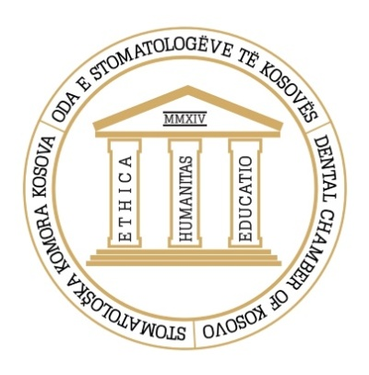
Oda e Stomatologëve të Kosovës
Stomatološka Komora Kosova ● Dental Chamber of Kosovo

FTESË PËR OFERTË

Lloji i Kontratës: ☐ Furnizim ☒ Shërbime ☐ Punë

Nr. i Prokurimit: 01-20

Oda e Stomatologëve të Kosovës është organizatë e pavarur profesionale e stomatologëve që ushtron veprimtari profesionale mjekësore në Republikën e Kosovës.

OSK anëtareve të saj, i siguron standarde të larta të kodit të etikës dhe deontologjisë mjekësore, promovon dhe mbron veprimtarinë e profesionistëve shëndetësor në institucionet shëndetësore publike, private si dhe publiko-private, siguron edukimin e vazhdushëm profesional me qëllim të ngritjes së performancës shëndetësore dhe ofrimit më cilësor të shërbimeve shëndetësore dhe shërbimeve tjera që kanë të bëjnë me kujdesin shëndetësor.

Oda e Stomatologëve të Kosovës fton të gjitha kompanitë e interesuara që të paraqesin kërkesën e tyre për dosje të tenderit në adresën Rr. Kosta Novakoviq, Kontenieri i III, kati i 3-të, zyra nr. 217. 10000 Prishtinë, apo përmes emailit: info@osk-ks.org, me titullin:
Dosja për: Kontratë për Auditimin e Pasqyrave Financiare të OSK për vitet 2018 dhe 2019.

Në pajtim me Nenin 8, paragrafin 1 të Rregullores për Procedurat e Prokurimit në OSK:

☐ Afati për parashtrimin e ofertave është në kohëzgjatje prej 15 (pesëmbëdhjetë) ditëve nga dita e publikimit, për Kontratat me vlerë të madhe (që tejkalojnë shumën prej 10,000.00 €).

☒ Afati për parashtrimin e ofertave është në kohëzgjatje prej 10 (dhjetë) ditëve nga dita e publikimit, për Kontratat me vlerë të mesme (vlera e të cilave është deri në 10,000.00 €).

Njoftimin për kontratë mund ta shkarkoni në uebin e Odës: http://www.osk-ks.org

Afatet Kohore.

Afati i fundit për tërheqje të dosjes së Tenderit është data 01.10.2020 ora 14:00
Afati i fundit për dorëzim të ofertave është data 06.10.2020 ora 12:00, Rr. Kosta Novakoviq, Kontenieri i III, kati i 3-të, zyra nr. 217. 10000 Prishtinë,
Hapja e ofertave bëhet me datën 06.10.2020 ora 13:30

